រឿងមេអាក្រក់
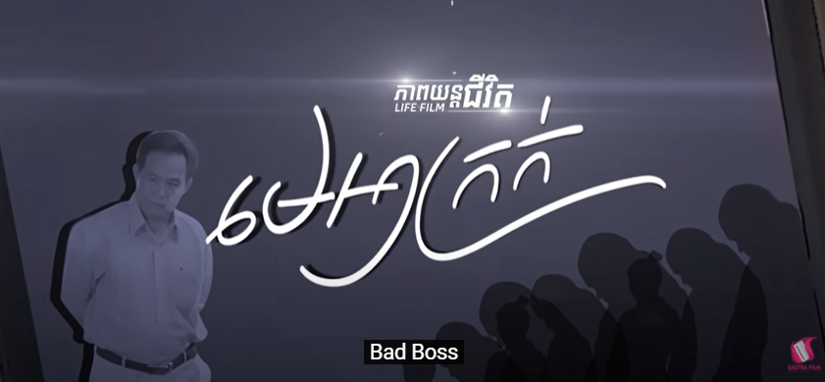 | តំណតភ្ជាប់ ៖https://www.youtube.com/watch?v=PQtC81r1DFQ  រយៈពេល ៖ ៤០នាទី មានការផ្សាយពាណិជ្ជកម្ម ៣ លើក  ផលិតកម្ម ៖ Sastra Film  ប្រភេទរឿង ៖ អប់រំ និងបង្ហាញពីអតចរិកអាក្រក់របស់ចៅហ្វាយនាយមកលើកូនចៅ ការតវ៉ារកយុត្តិធម៌ពីសំណាក់កូនចៅ ការកែខ្លួនរបស់ចៅហ្វាយ  ការបង្រៀន ៖ (រយៈពេលបង្រៀន ៣ម៉ោង)  - មើលភាពយន្ដ ៥០នាទី  - សំណួរពិចារណា និងហាត់សមត្រៀមឡើងនិយាយ ១ ម៉ោង (សិស្សធ្វើការជាក្រុម២ ទៅ៣នាក់ សិស្សសរសេរចម្លើយលើសន្លឹកកិច្ចការ និងសមនិយាយ)  - សិស្សឡើងនិយាយ ១ ម៉ោង (សម្រាប់ចំនួន​សិស្សពី៧ ទៅ១០ក្រុម)

សំណួរពិចារណា

១. តើនៅក្នុងរោងពុម្ពមានបញ្ហាអ្វី?
២. ចូរអ្នកលើកឡើងអំពីទង្វើមិនល្អរបស់លោកចៅហ្វាយ។
៣. តើចៅហ្វាយល្អ គាត់ត្រូវមានទង្វើ ការយោគយល់ និងលក្ខខណ្ឌការងារអ្វីខ្លះសម្រាប់បុគ្គលិករបស់ខ្លួន?
៤. តើបុគ្គលិកក្នុងរោងពុម្ពមានការមិនពេញចិត្តលើអ្វីខ្លះ?
៥. ចូរអ្នកលើកឡើងអំពីទង្វើមិនល្អរបស់បុគ្គលិកក្នុងរោងពុម្ព។
៦. តើរឿងនេះមានគំនិតអប់រំយ៉ាងដូចម្ដេច?

Production orale
ចូរអ្នកពណ៌នាពីចៅហ្វាយនៅក្នុងខ្សែភាពយន្ដនេះ។

L’imprimerie

